Samlet søknad om midler for UiO SA og BOTT SA 2019
Det søkes om midler til følgende
- BOTT saksbehandling og arkiv nasjonalt
- UiOs lokale mottaksprosjekt, inkludert avviklingskostnader knyttet til ePhorte og gammel arkivdrift

- BOTT saksbehandling og arkiv nasjonalt

De fire universitetene i BOTT-samarbeidet vedtok 1.9.2016 oppstart av et hovedprosjekt for å etablere en ny løsning for saksbehandling og arkivering. Prosjektet startet opp januar 2017.

Det er tidligere bevilget totalt kr 6, 1 mill kr gjennom SKAIT til forprosjekt, planlegging, oppstart og anskaffelse. I tillegg er prosjektet delfinansiert med en bevilgning fra styret på 5 millioner i 2017, 6 millioner i 2018 og 4 millioner i 2019.

2013 | 21015 | 2017 | 2018 | 2019
Forprosjekt konseptutvikling | Planlegging av hovedprosjekt | Oppstart BOTT SA | BOTT SA | BOTT SA
4, 8 mill kr | 1, 5 mill kr | 9,1 mill kr | Budsjett 6, 4 mill kr  Overføring av underforbruk 2017 og 6 millioner fra styret | 7, 8 mill kr

Status: I 2018 har prosjektet jobbet med behovsavklaring, prosesskartlegging og -standardisering. I tillegg til å avklare markedssituasjonen. Dette er gjort gjennom leverandørkonferanse, leverandørdialog og referansebesøk. Neste store milepæl er konkurranseutlysningen som skal finne sted innen utgangen av 2018. Kontrakt er planlagt signert oktober 2019.
Budsjett BOTT SA: Prosjektet foretok en første revidering av langtidsbudsjettet i september 2018. Prosjektet oppdaterte ut fra justert arbeidsomfang og antatt arbeidskost i prosjektet, forlenget prosjektperioden og reell kostnad for 2016 og 2017.
Opprinnelig budsjett fra juli 2016:

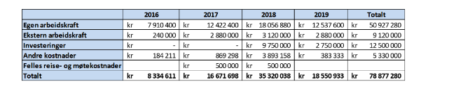Justert budsjett 2018

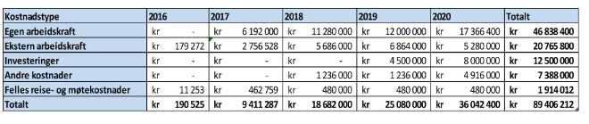
Den totale kostnaden for prosjektet er budsjettert til 89, 4 mill kr. Oppjustert fra 78, 877 mill kr. UiOs andel er 31%

- UiO lokalt mottaksprosjekt
Mottaksprosjektet UiO SA startet opp høsten 2018. Prosjektet består av tre delprosjekter

Delprosjekt 1: Vurdere arkivfunksjonen ved UiO
Delprosjekt 2: Kartlegge arbeidsprosesser
Delprosjekt 3: Mottak og implementering av nye løsninger

Det er tidligere budsjettert med 1, 7 mill kr til det lokale mottaksprosjektet

2018 | 2019
Etablering UiO SA | UiO SA delprosjekt 1, 2 og 3
Kr 1,7 mill kr Overføring underforbruk 2017 | 5,420 mill kr

Budsjettet for det lokale mottaksprosjektet ser ut som følger:

Delprosjekt 2
Work-shops / seminarer 500 000.-
Frikjøp ressurser prosjektledelse og prosjektteam 2 200 000.-
Bistand IT / integrasjoner og arkitektur 435 000.-
Delprosjekt 3:
Work shops / seminarer 200 000.-
Frikjøp ressurser 200 000.-
Bistand IT / integrasjoner og arkitektur 435 000.-
I tillegg
Avviklingskostnader drift av ePhorte og papirarkiv 700 000.-
Avviklingskostnader gammel arkivdrift 750 000.-
Totalt 5 420 000.-

I tillegg bidrar ADS med 1,4 mill kr i til intern prosjektleder 60% i 12 måneder og to prosjektmedarbeidere i hhv 40 og 50 % i 12 måneder
2019-budsjettet for UiO SA omfatter følgende:
- Reiser og utgifter ifm work-shops knyttet til standardisering av prosesser
- Frikjøp 100% prosjektleder
- Frikjøp 100% prosjektmedarbeider
- Frikjøp 50% prosjektmedarbeider
- Bistand til it / integrasjoner/ arkitektur fra USIT
- Vikarer og andre kostnader knyttet til rydding og avvikling av ePhorte og gammel arkivdrift

 | 2019
BOTT SA | 5 420 000
UIO SA | 7 800 000
Totalt behov | 13 220 000
Mindreforbruk 2018 overføres til 2019 | 8, 950 000
Delfinansiert av styret 2019 | 4 000 000
Medfinansiering SKAIT | 270 000

Det søkes om totalt om kr 270 00.- for 2019

